**Tankino | Diario di lavoro**

**Mosè Ferrazzini, Michele Tomylsak, Adriano Chiriacò, Nicholas Pigni**

**SAM Trevano, 07.02.2020**

**Lavori svolti**

|  |  |  |
| --- | --- | --- |
| Orario | Da chi | Lavoro svolto |
| 08:20 – 09:50 | Adriano | Documentazione e diari |
| 08:20 – 11:35 | Mosè & Pigni | Test degli step motor tramite arduino |
| 09:50 – 11:35 | Adriano | Test degli step motor tramite arduino |
|  |  |  |
|  |  |  |
|  |  |  |
|  |  |  |

**Problemi riscontrati e soluzioni adottate**

**Assenza Michele**

**Adriano & Mosè & Nicholas:**

Ci siamo confrontati con il nostro docente perché la nostra scelta precedente dei motori non era ottimale, dato che tramite i nostri motori non era regolabile la velocità e aveva bisogno di un voltaggio diverso di quello dato dall’arduino.  
Così il nostro docente ci ha dato l’idea di utilizzare gli stepper motor. Fortunatamente ci siamo accorti che ne abbiamo un numero sufficiente per svolgere il nostro progetto e che quindi non servirà ordinarne di nuovi.

Quando abbiamo testato gli stepper motor abbiamo riscontrato un problema visto che non si muovevano nonostante che il codice sembrava impeccabile. Dopo vari tentativi ci siamo resi conto che il problema probabilmente era sull’hardware e dopo esserci muniti di un multimetro abbiamo capito che il componente che era rotto era il circuito che collegava il motore all’arduino.

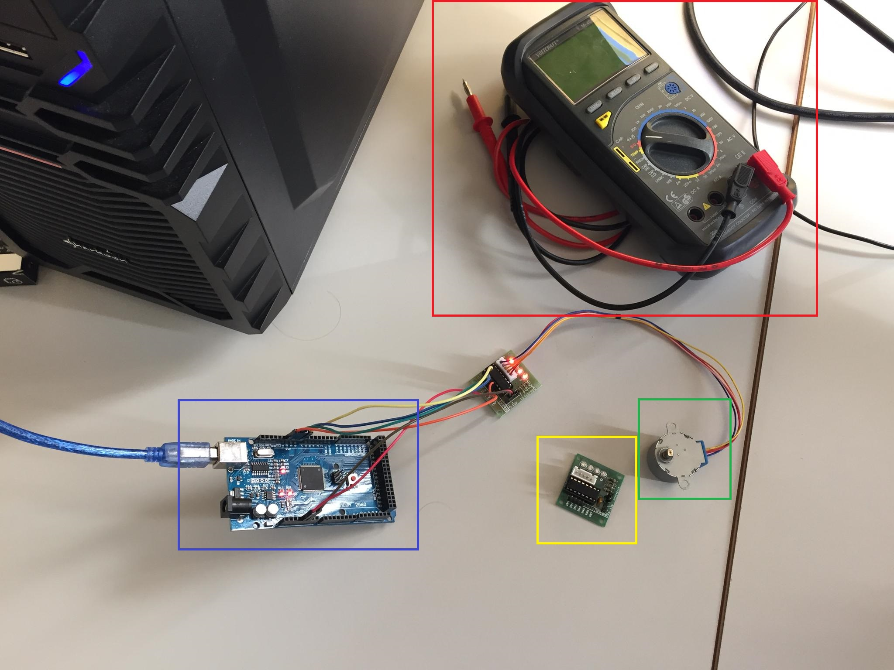

Multimetro

Stepper motor

Arduino

Circuito rotto

Dopo la sostituzione del circuito siamo riusciti a far girare il motore ma ci siamo resi conto che la sua velocità massima che siamo riusciti a fargli raggiungere è troppo bassa. Quindi ci siamo informati su altri motori un po’ più potenti e la nostra scelta è ricaduta su due *Nema 8 3.9v.*

Una volta scelti i motori abbiamo iniziato a fare uno schizzo di come sarebbe stato il circuito ma ci siamo accorti che avevamo problemi con l’alimentazione. Quindi ci siamo muniti di due batterie da 3.7v con un vano porta batterie che permette di collegarle all’arduino.

**Punto della situazione rispetto alla pianificazione**

**Programma di massima per la prossima giornata di lavoro**